**Информационная система «KbsCrypt»**

Руководство по развертыванию KbsСrypt.Android

Версия 1.0

АО «Социальная Карта»

2025 г.

Оглавление

**Термины и определения** 3

**Требования к устройству перед установкой** 4

**Установка АПК** 4

# **[Термины и определения](https://kb.akbars.ru/pages/viewpage.action?pageId=345182135)**

Термины, сокращения и определения, используемые в инструкции для развертывания ПО KbsCrypt:

* АПК-файл – это формат файла, который используется для распространения и установки приложений на устройствах с операционной системой Android.

# **Требования к устройству перед установкой**

Для развертывания АПК файла необходимо соблюдение следующих условий:

* Android версии 7 и выше;
* Доступ в интернет;
* Операционная система 64 МБ.

# **Установка АПК**

## **Разрешение установки из неизвестных источников:**

* Откройте "Настройки" на вашем устройстве Android.
* Найдите раздел "Безопасность" или "Приложения и уведомления" (название может варьироваться в зависимости от устройства).
* Найдите пункт "Особый доступ" или "Установка неизвестных приложений".
* Выберите приложение, через которое вы будете скачивать APK (например, ваш браузер).
* Включите переключатель "Разрешить установку из этого источника".

## **Открытие файла АПК**

* Скачайте АПК-файл «kbscrypt-release» из архивной папки на свое устройство (обычно в папку "Загрузки"):

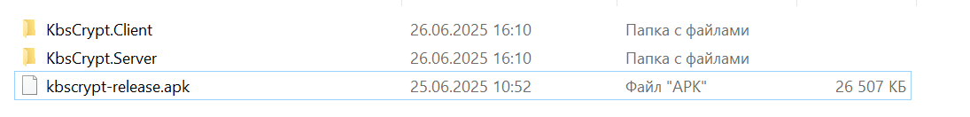

* Откройте "Файловый менеджер" или "Проводник".
* Найдите скачанный АПК-файл.
* Нажмите на файл, чтобы начать установку.

## **Завершение установки**

Если необходимо, подтвердите установку, нажав "Установить".

После завершения установки нажмите "Открыть", чтобы запустить приложение, или "Готово", чтобы вернуться в файловый менеджер.